Федеральное агентство по образованию
Уфимский Государственный Авиационный Технический Университет
Кафедра Теоретические Основы Электроники

Кафедра ТОЭ
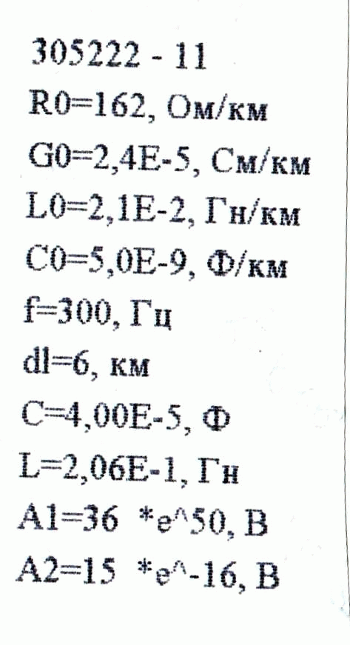

Расчётная работа по
специальным главам Теории Цепей

Расчёт электрической цепи с распределёнными параметрами (Однородная длинная линия)

Выполнил:
студент группы МКС-315,
Абзалов А. В.
Проверила:
доцент
Медведева Л.С.

Уфа – 2006
Вариант №11 (305-222).
Исходные данные:
R₀=162, Ом/км | G₀=2,4*10^{–5}, См/км
L₀=2,1*10^{–2}, Гн/км | С₀=5*10^{–9}, Ф/км
f=300, Гц | dl=6, км
C=4*10^{–5}, Ф | L=2,06*10^{–1}, Гн
A₁=36e50, В | A₂=15e^{–16}, В
где R₀, G₀, L₀, C₀ – погонные первичные параметры цепи на единицу длины, зависящие от конструкции линии и материалов, из которых она изготовлена.
1. Запись дифференциальных уравнений ОДЛ при отсчете координаты x от начала линии и от её конца.
Пусть R₀ – продольное активное сопротивление единицы длины линии, L₀ – индуктивность единицы длины линии, C₀ – ёмкость единицы длины линии, G₀ – поперечная проводимость единицы длины линии. Поперечная проводимость G₀ не является обратной величиной продольного сопротивления R₀.
а)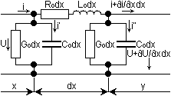 | б)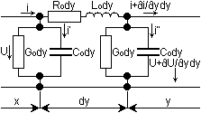
Схема однородной длинной линии для цепи с распределенными параметрами: a)по координате x, б)по координате y.
Вычисление токов: $i^{'}=g0\text{Udx}+g0\text{dx}(\frac{∂U}{∂x})\text{dx},$ $i^{''}=C0\text{dx}(\frac{∂U}{∂t})+C0\text{dx}\frac{∂}{∂t}(\frac{∂U}{∂x})\text{dx}\text{.}$
Вычисление координаты x от начала линии.
Первый закон Кирхгофа: $i−i−\frac{∂i}{∂x}\text{dx}−i^{'}−i^{''}=0$.
Второй закон Кирхгофа: $−U+U+\frac{∂U}{∂x}\text{dx}+R0\text{idx}+L0\frac{∂i}{∂t}\text{dx}=0$.
После выполнения следующих преобразований: подстановки значений токов в уравнение первого закона Киргхофа, приведения подобных членов, принятия величин второго порядка малости за ноль ($g_{0}\text{dx}≈0$, $C0\text{dx}\frac{∂}{∂t}≈0$) и сокращения уравнений на dx, для первого выражения закона Кирхгофа получается: $−\frac{∂i}{∂x}−g0U−Co\frac{∂U}{∂t}=0$.
Далее, записаны дифференциальные уравнения ОДЛ при отсчете координаты x от начала линии (также называемые телеграфными уравнениями ОДЛ):
$$\left\{\begin{matrix}−\frac{∂i}{∂x}=g_{0}U+C_{0}\frac{∂U}{∂t}, \\ −\frac{∂U}{∂x}=R_{0}i+L_{0}\frac{∂i}{∂t},\end{matrix}\right.$$ | или, после подстановки числовых значений: | $$\left\{\begin{matrix}−\frac{∂i}{∂x}=2,4∗{\text{10}}^{−5}U+5∗{\text{10}}^{−9}\frac{∂U}{∂t}, \\ −\frac{∂U}{∂x}=\text{162}i+2,1∗{\text{10}}^{−2}\frac{∂i}{∂t}\text{.}\end{matrix}\right.$$
Вычисление координаты x от конца линии.
Первый закон Кирхгофа: $−i+i−\frac{∂i}{∂x}\text{dx}−i^{'}−i^{''}=0$.
Второй закон Кирхгофа: $−U+U+\frac{∂U}{∂x}\text{dx}−R0\text{idx}−L0\frac{∂i}{∂t}\text{dx}=0$.
После выполнения следующих преобразований: подстановки значений токов в уравнение первого закона Киргхофа, приведения подобных членов, принятия величин второго порядка малости за ноль ($g_{0}\text{dx}≈0$, $C0\text{dx}\frac{∂}{∂t}≈0$) и сокращения уравнений на dx, для первого выражения закона Кирхгофа получается: $\frac{∂i}{∂x}−g_{0}U−C_{0}\frac{∂U}{∂t}=0$.
Далее, записаны дифференциальные уравнения ОДЛ при отсчете координаты x от конца линии (также называемые телеграфными уравнениями ОДЛ):
$$\left\{\begin{matrix}\frac{∂i}{∂x}=g_{0}U+C_{0}\frac{∂U}{∂t}, \\ \frac{∂U}{∂x}=R_{0}i+L_{0}\frac{∂i}{∂t},\end{matrix}\right.$$ | или, после подстановки числовых значений: | $$\left\{\begin{matrix}\frac{∂i}{∂x}=2,4∗{\text{10}}^{−5}U+5∗{\text{10}}^{−9}\frac{∂U}{∂t}, \\ \frac{∂U}{∂x}=\text{162}i+2,1∗{\text{10}}^{−2}\frac{∂i}{∂t}\text{.}\end{matrix}\right.$$
2. Определение характеристических параметров ОДЛ, скорости распространения и длины электромагнитной волны.
Циклическая частота ω=2πf=2π*300=1884,955592, с^{–1}.
Продольное сопротивление:
z₀=R₀+jωL₀=162+j1884,955592*2,1*10^{–2}=162+j39,584067=166,765999e^{j13,730951}, Ом/км.
Поперечное сопротивление:
y₀=g₀+jωC₀=2,4*10^{–5}+j1884,955592*5*10^{–9}=0,000024+j0,000009424778=
=0,000025784e^{j21,439891}, Ом/км.
Коэффициент распространения: γ=α+jβ=√z₀y₀=√166,765999e^{j13,730951}*0,000025784e^{j21,439891}=0,0655736e^{j17,585421}=0,0625092+j0,0198116, где α=0,0625092 Нп/км – коэффициент затухания (ослабления), характеризующий затухание падающей волны на единицу длины линии, β=0,0198116 рад/км,
0,0198116 рад/км*180°/π=1,1351121°/км=1°8′6,4358″/км – коэффициент фазы, характеризующий изменение фазы падающей волны на единицу длины линии.
Волновое (характеристическое) сопротивление (сопротивление, которое оказывает линия падающим и отражённым волнам): z_{c}=√z₀/y₀=√166,765999e^{j13,730951}/0,000025784e^{j21,439891}=2543,188836e^{–j3,85447}=2537,436174–j170,959412, Ом/км.
Сумма падающих и отражённых волн напряжения и тока называется бегущей волной. Она движется по направлению возрастания или убывания координаты x и затухает по направлению движения. Основными характеристиками бегущей волны являются фазовая скорость (скорость перемещения по линии неизменного фазового состояния) и длина волны (расстояние, на которое распространяется волна за один период Т=1/f):
υ_{ф}=ω/β=2πf/β=1884,955592/0,0198116=95144,036423 км/с,
λ=2π/β=6,283185/0,0198116=317,146788 км.
Замечание: в воздушной линии без потерь фазовая скорость наибольшая, т. е. c=3*10⁸ м/с.
3. Подсчёт увеличения погонной индуктивности ОДЛ для уменьшения искажений на линии и определение изменений характеристических параметров ОДЛ.
Сигналам разных частот линия оказывает разное сопротивление.
γ=αl+jβl=√(R₀+jωL₀)(g₀+jωC₀). Вследствие зависимости α и β от ω в ОДЛ возникают амплитудные искажения, а вследствие зависимости υ_{ф} от ω – фазовые искажения.
Дополнительная индуктивность L_{доп} позволяет уменьшить амплитудные и фазовые искажения в ОДЛ.
Из условия $\frac{L_{0}}{R_{0}}=\frac{C_{0}}{g_{0}}$ или $\frac{L_{0}+L_{\text{доп}}}{R_{0}}=\frac{C_{0}}{g_{0}}$ для однородной длинной линии без искажений следует: L_{доп}=R₀*C₀/g₀–L₀=162*5*10^{–9}/(2,4*10^{–5})–2,1*10^{–2}=0,01275 Гн/км.
L₀+L_{доп}=0,021+0,01275=0,03375 Гн/км.
Продольное сопротивление:
z₀=R₀+jω(L₀+L_{доп})=162+j1884,955592*0,03375=162+j63,617251=
=170,043542e^{j21,439891}, Ом/км.
Поперечное сопротивление (без изменений):
y₀=g₀+jωC₀=2,4*10^{–5}+j1884,955592*5*10^{–9}=0,000024+j0,000009424778=
=0,000025784e^{j21,439891}, Ом/км.
Коэффициент распространения: γ₁=α+jβ=√z₀y₀=√170,043542e^{j21,439891}*0,000025784e^{j21,439891}=0,0662148e^{j21,439891}=0,0616328+j0,0242032 где α=0,0616328 Нп/км, β=0,0242032 рад/км, 0,0242032 рад/км*180°/π=1,386741211°/км=
=1°23′12,27″/км. Хотя значение β можно вычислить, используя формулу:
β=ω√(L₀+L_{доп})C₀=1884,955592*√0,03375*5*10^{–9}=0,024486291 рад/км,
0,024486291 рад/км*180°/π=1,402961°/км=1°24′10,66″/км.
Волновое (характеристическое) сопротивление:
z_{c1}=√R₀/g₀=√162/2,4*10^{–5}=2598,076211 Ом/км.
Фазовая скорость:
υ_{ф}=ω/β=2πf/β=1/√L₀*C₀=1/√0,03375*5*10^{–9}=76980,035892 км/с.
Длина волны:
λ=2π/β=6,283185/0,024486291=256,600124 км.
Для линии без искажений напряжение в конце линии имеет ту же форму, что и напряжение в начале линии. Однако оно уменьшено по амплитуде за счет затухания и смещено по времени на βl/ω=l/υ_{ф} время движения волны по линии длиной l. Линия без искажений представляет собой линию, вдоль которой волны всех частот распространяются с одинаковой фазовой скоростью и затухают в равной степени.
Включение дополнительной индуктивности приводит к уменьшению затухания в 4 раза в звуковом диапазоне частот. Дальность передачи увеличивается в 4 раза. Согласно нормам, для получения отчётливой связи на данной длине линии коэффициент затухания α не должен превышать 10,5 дБ.
Неискажающие линии находят применение в телефонии. При телефонном разговоре по таким линиям не искажается тембр голоса, т. е. не искажается его спектральный состав.
4. Запись системы уравнений ОДЛ в гиперболических функциях при отчёте координаты x от начала линии и от её конца.
Запись системы уравнений в гиперболических функциях при отчёте координат x от начала линии: $\begin{aligned}\left\{U(x)=U_{1}\text{ch}γx−z_{c}I_{1}\text{sh}γx, | \right.\end{aligned}$ | Запись системы уравнений в гиперболических функциях при отчёте координат x от конца линии: $\begin{aligned}\left\{U(x)=U_{1}\text{ch}γx+z_{c}I_{1}\text{sh}γx, | \right.\end{aligned}$
5. Нахождение закона изменения напряжения и тока вдоль линии в установившемся синусоидальном режиме по известным комплексным значениям падающей (А₁) и отражённой волны (А₂) напряжения в середине линии (l/2).
Заданные значения падающей и отражённой волн: A₁=36e⁵⁰, В, A₂=15e^{–16}, В.
$$\begin{aligned}\left\{U_{1}=A_{1}+A_{2}, | \right.\end{aligned}$$
$$⇔\begin{aligned}\left\{U_{1}=\text{37},\text{559279}+j\text{23},\text{44304}, | \right.\end{aligned}$$
Используя систему уравнений в гиперболических функциях при отчёте координат x от начала линии (задание 4), можно найти значения U₂ и I₂.
Расчёт тока I₂ и напряжения U₂ на конце однородной длинной линии (dl=6 км):
chγl=1/2*(e^{γl}+e^{–γl})=1/2*(e^{αl}*(cosβl+jsinβl)+e^{–αl}*(cosβl–jsinβl))=
=1/2*(e^{0,0625092*6}*(cos(0,0198116*6)+jsin(0,0198116*6))+e^{–0,0625092*6}*(cos(0,0198116*6)+
+(–j)sin(0,0198116*6)))=1,071159+j0,000796485=1,071159e^{j0,0426036};
shγl=1/2*(e^{γl}–e^{–γl})=1/2*(e^{αl}*(cosβl+jsinβl)–e^{–αl}*(cosβl–jsinβl))=
=1/2*(e^{0,0625092*6}*(cos(0,0198116*6)+jsin(0,0198116*6))–e^{–0,0625092*6}*(cos(0,0198116*6)+
+(–j)sin(0,0198116*6)))=0,383909+j0,0022223=0,383915e^{j0,331659};
U₂=44,274999e^{j31,970805}*1,071159e^{j0,0426036}–0,0129324e^{j78,477536}*
*2543,188836e^{–j3,85447}*0,383915e^{j0,331659}=47,425564e^{j32,013409}–12,626786e^{j74,954725}=
=40,213277+j25,141132–3,277689–j12,193952=36,935488+j12,94718=39,13898e^{j19,317348}, В;
I₂=–44,274999e^{j31,970805}/2543,188836e^{–j3,85447}*0,383915e^{j0,331659}+0,0129324e^{j78,477536}*
*1,071159e^{j0,0426036}=–0,00668367e^{j36,156934}+0,0138527e^{j78,52014}=–0,00539642–j0,00394336+
+0,00275701+j0,0135756=–0,00263941+j0,00963224=0,00998732e^{j105,323945}, А.
Вычисление сопротивления z_{н} на конце однородной длинной линии (dl=6 км):
z_{н}=U₂/I₂=39,13898e^{j19,317348}/0,00998732e^{j105,323945}=3918,867124e^{–j86,006597}=272,916233+
+(–j3909,35241), а, следовательно, R=272,916233 Ом и C=1/(j1884,955592*(–j3909,35241))=
=135,704439*10^{–9} Ф, т. е. ОДЛ на конце обладает активно-ёмкостным характером.
Расчёт тока I₂ и напряжения U₂ в середине однородной длинной линии (dl=3 км):
chγl=1/2*(e^{γl}+e^{–γl})=1/2*(e^{αl}*(cosβl+jsinβl)+e^{–αl}*(cosβl–jsinβl))=
=1/2*(e^{0,0625092*3}*(cos(0,0198116*3)+jsin(0,0198116*3))+e^{–0,0625092*3}*(cos(0,0198116*3)+
+(–j)sin(0,0198116*3)))=1,017634+j0,000195671=1,017634e^{j0,0110169};
shγl=1/2*(e^{γl}–e^{–γl})=1/2*(e^{αl}*(cosβl+jsinβl)–e^{–αl}*(cosβl–jsinβl))=
=1/2*(e^{0,0625092*3}*(cos(0,0198116*3)+jsin(0,0198116*3))–e^{–0,0625092*3}*(cos(0,0198116*3)+
+(–j)sin(0,0198116*3)))=0,188629+j0,00105563=0,188632e^{j0,320643};
U₂=44,274999e^{j31,970805}*1,017634e^{j0,0110169}–0,0129324e^{j78,477536}*
*2543,188836e^{–j3,85447}*0,188632e^{j0,320643}=45,055744e^{j31,981822}–6,204019e^{j74,943709}=
=38,217011+j23,863783–1,611605–j5,991042=36,605406+j17,872741=40,735619e^{j26,024135};
I₂=–44,274999e^{j31,970805}/2543,188836e^{–j3,85447}*0,188632e^{j0,320643}+0,0129324e^{j78,477536}*
*1,017634e^{j0,0110169}=–0,00328394e^{j36,145918}+0,0131605e^{j78,488553}=–0,00265184–j0,00193701+
+0,00262636+j0,0128958=–0,00002548+j0,0109588=0,0109588e^{j90,133217}.
Вычисление сопротивления z_{н} в середине однородной длинной линии (dl=3 км):
z_{н}=U₂/I₂=40,735619e^{j26,024135}/0,0109588e^{j90,133217}=3717,160547e^{–j64,109082}=1623,132326+
+(–j3344,058012), а, следовательно, R=1623,132326 Ом и C=1/(j1884,955592*
*(–j3344,058012))=158,64452*10^{–9} Ф, т. е. ОДЛ на конце обладает активно-ёмкостным характером.
6. Определение A-параметров ОДЛ, рассматриваемой в виде симметричного четырехполюсника.
A=D=chγl=1,071159e^{j0,0426036};
B=z_{c}shγl=2543,188836e^{–j3,85447}*0,383915e^{j0,331659}=976,368342e^{–j3,522811}, Ом;
C=1/z_{c}shγl=1/(2543,188836e^{–j3,85447})*0,383915e^{j0,331659}=0,000150958e^{j4,186129}, См.
7. Определение параметров Т- и П-образных эквивалентных схем замещения ОДЛ.
U₁₀=AU₂₀; I₁₀=CU₂₀=Y₂U₂₀, где Y₂=C=1/z_{c}*shγl; $U_{\text{10}}=I_{\text{10}}\left(\frac{\underline{Z_{1}}}{2}+\frac{1}{\underline{Y_{2}}}\right)=U_{\text{20}}\left(\frac{\underline{Z_{1}Y_{2}}}{2}+1\right);$
$\underline{Z_{0}}=\underline{z_{c}}\underline{γ}=\sqrt{\frac{\underline{Z_{0}}}{\underline{Y_{0}}}}⋅\sqrt{\underline{Z_{0}Y_{0}}};$ $\underline{Y_{0}}=\frac{\underline{γ}}{\underline{z_{c}}};$ $\underline{Z_{1}Y_{2}}=2(\text{ch}\underline{γ}l−1)\text{.}$
$l_{\text{пред}}=\frac{\sqrt{0,\text{06}}}{\underline{γ}}=\frac{\sqrt{0,\text{06}}}{0,\text{0655736}}=3,\text{73548157}\text{км},$ но так как l>l_{пред} (6>3,73548157), то параметры Т- и П-образных схем замещения рассчитываются полностью не по приближённым формулам (т. е. K₁≈K₂≈1 использовать недопустимо).
Определение Z₁ и Y₂ через погонные и характеристические параметры линии.
$$\underline{Z_{1}}=\frac{2(\text{ch}\underline{γ}l−1)\underline{z_{c}}}{\text{sh}\underline{γ}l}⋅\frac{\underline{γ}l}{\underline{γ}l}=\underline{Z_{0}}l\frac{2(\text{ch}\underline{γ}l−1)}{\underline{γ}\text{lsh}\underline{γ}l}=\text{166},\text{765999}e^{j\text{13},\text{730951}}∗6∗0,\text{987299}=\text{987},\text{888325}e^{j\text{13},\text{730951}},$$
Ом, где $K_{1}=\frac{2(\text{ch}\underline{γ}l−1)}{\underline{γ}\text{lsh}\underline{γ}l}≈1−\frac{(\underline{γ}l)^{2}}{\text{12}}+\frac{(\underline{γ}l)^{4}}{\text{120}}+\text{.}\text{.}\text{.}=1−\frac{(0,\text{0655736}∗6)^{2}}{\text{12}}+\frac{(0,\text{0655736}∗6)^{4}}{\text{120}}+\text{.}\text{.}\text{.}≈0,\text{987299}\text{.}$
$\underline{Y_{2}}=\frac{\text{sh}\underline{γ}l}{z_{c}}⋅\frac{\underline{γ}l}{\underline{γ}l}=\underline{Y_{0}}l\frac{\text{sh}\underline{γ}l}{\underline{γ}l}=0,\text{000025784}e^{j\text{21},\text{439891}}∗6∗1,\text{025999}=0,\text{000158726}e^{j\text{21},\text{439891}},$ Ом, где
$$K_{2}=\frac{\text{sh}\underline{γ}l}{\underline{γ}l}≈1+\frac{(γl)^{2}}{6}+\frac{(γl)^{4}}{\text{120}}+\text{.}\text{.}\text{.}=1+\frac{(0,\text{0655736}∗6)^{2}}{6}+\frac{(0,\text{0655736}∗6)^{4}}{\text{120}}+\text{.}\text{.}\text{.}≈1,\text{025999}\text{.}$$
а)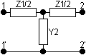 | б)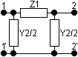
в)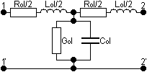 | г)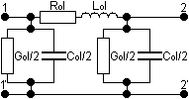
Схемы с сосредоточенными параметрами: a)Т-тип и б)П-тип и линейные схемы замещения однородной длинной линии: в)Т-тип и г)П-тип.
Определение параметров Т-образной схемы замещения ОДЛ:
A=D=1+Z₁Y₂/2=1+1/2*(987,888325e^{j13,730951}*0,000158726e^{j21,439891})=
=1+0,0784018e^{j35,170842}=1+0,0640886+j0,0451607=1,0640886+j0,0451607=1,065046e^{j2,430216};
C=Y₂=0,000158726e^{j21,439891}, См;
B=Z₁(1+Z₁Y₂/4)=987,888325e^{j13,730951}*(1+1/4*(987,888325e^{j13,730951}*
*0,000158726e^{j21,439891}))=987,888325e^{j13,730951}*(1+0,0392009e^{j35,170842})=987,888325e^{j13,730951}*
*(1+0,0320443+j0,0225804)=987,888325e^{j13,730951}*1,032291e^{j1,253391}=1019,7882277e^{j14,984342}, Ом.
Определение параметров П-образной схемы замещения ОДЛ:
A=D=1+Z₁Y₂/2=1+1/2*(987,888325e^{j13,730951}*0,000158726e^{j21,439891})=
=1+0,0784018e^{j35,170842}=1+0,0640886+j0,0451607=1,0640886+j0,0451607=1,065046e^{j2,430216};
B=Z₁=987,888325e^{j13,730951}, Ом;
C=Y₂(1+Z₁Y₂/4)=0,000158726e^{j21,439891}*(1+1/4*(987,888325e^{j13,730951}*
*0,000158726e^{j21,439891}))=0,000158726e^{j21,439891}*(1+0,0392009e^{j35,170842})=0,000158726e^{j21,439891}*
*(1+0,0320443+j0,0225804)=0,000158726e^{j21,439891}*1,032291e^{j1,253391}=0,000163851e^{j22,693282}, См.
8. Определение величины и характера входного сопротивления для линии без потерь (сопротивление R₀ и проводимость g₀ равны нулю), когда на конце линии включены параллельно соединенные индуктивность и ёмкость. Подсчёт эквивалентной индуктивности или ёмкости на заданной частоте, соответствующей длинной линии в режиме нагрузки.
В линии без потерь (R₀=g₀=0) падающие и отраженные волны совпадают по фазе, нет амплитудных и фазовых искажений.
Волновое (характеристическое) сопротивление:
$\underline{z_{c}}=\sqrt{\frac{L_{0}}{C_{0}}}=\sqrt{\frac{2,1∗{\text{10}}^{−2}}{5∗{\text{10}}^{−9}}}=\text{2049},\text{390153},$ Ом/км.
β=ω√L₀C₀=1884,955592*√2,1*10^{–2}*5*10^{–9}=0,019315 рад/км,
0,019315 рад/км*180°/π=1,106671°/км=1°6′24,014″/км – коэффициент фазы.
$z_{н}=\frac{jωL⋅\frac{1}{jωC}}{jωL−j\frac{1}{ωC}}=−j\frac{\frac{L}{C}}{ωL−\frac{1}{ωC}}=−j\frac{\frac{2,\text{06}∗{\text{10}}^{−1}}{4∗{\text{10}}^{−5}}}{\text{1884},\text{955592}∗2,\text{06}∗{\text{10}}^{−1}}=−j\text{13},\text{731944},$ или x_{н}=13,731944, Ом – чисто реактивная нагрузка. (z_{н}=–jx_{н}).
$$\begin{aligned}z_{\text{вх}}=\sqrt{\frac{L0}{C0}}\frac{j\sqrt{\frac{L0}{C0}}\text{tg}βl−\text{jX}н}{\sqrt{\frac{L0}{C0}}+Xн\text{tg}βl}=\sqrt{\frac{L_{0}}{C_{0}}}\frac{z_{н}+j\sqrt{\frac{L_{0}}{C_{0}}}\text{tg}βl}{\sqrt{\frac{L_{0}}{C_{0}}}+{\text{jz}}_{н}\text{tg}βl}=\sqrt{\frac{2,1∗{\text{10}}^{−2}}{5∗{\text{10}}^{−9}}}∗\frac{−j\text{13},\text{731944}+j\sqrt{\frac{2,1∗{\text{10}}^{−2}}{5∗{\text{10}}^{−9}}}\text{tg}(1,\text{106671}∗6)}{\sqrt{\frac{2,1∗{\text{10}}^{−2}}{5∗{\text{10}}^{−9}}}+j∗(−j\text{13},\text{731944})\text{tg}(1,\text{106671}∗6)}= \\ \text{2049},\text{390153}∗\frac{−j\text{13},\text{731944}+j\text{2049},\text{390153}∗0,\text{116412}}{\text{2049},\text{390153}+\text{13},\text{731944}∗0,\text{116412}}=−j\text{27903},\text{723158}=\text{27903},\text{723158}e^{−\text{90}},\text{Ом}\text{.}\end{aligned}$$
9. Определение расстояния, на котором должна быть закорочена или разомкнута длинная линия без потерь, чтобы она была эквивалентна заданной индуктивности и ёмкости.
Режим короткого замыкания:
z_{н}=0, U_{2k}=0, z_{кз}(y)=j√L₀/C₀*tgβy=j2049,390153*0,00202267=j4,14524, Ом/км,
$$\text{tg}βy=\frac{jωL}{j\sqrt{L_{0}/C_{0}}}=\frac{j\text{1884},\text{955592}∗2,\text{06}∗{\text{10}}^{−1}}{j\text{2049},\text{390153}}=0,\text{189471},$$
$$y=\frac{\text{arctg}\frac{jωL}{j\sqrt{L_{0}/C_{0}}}}{β}=\frac{\text{arctg}0,\text{189471}}{1,\text{106671}}=9,\text{69458},\text{км}\text{.}$$
Изменяя длину отрезка линии без потерь в режиме короткого замыкания, можно создавать различные по величине индуктивные и ёмкостные сопротивления. Отрезок короткозамкнутой на конце линии без потерь длиной в четверть длины волны теоретически имеет входное сопротивление, равное бесконечности. Это позволяет применять его при подвеске проводов в качестве изолятора.
Режим холостого хода:
z_{н}→∞, I₂₀=0, z_{xx}(y)=–j√L₀/C₀*ctgβy=–j(√L₀/C₀)/tgβy=–j2049,390153/0,00202257=
=494,397258, Ом/км,
$$\text{ctg}βy=\frac{−j\frac{1}{ωC}}{−j\sqrt{L_{0}/C_{0}}}=\frac{−j\frac{1}{\text{1884},\text{955592}∗4∗{\text{10}}^{−5}}}{−j\text{2049},\text{390153}}=0,\text{00647164},$$
$$y=\frac{\text{arcctg}\frac{−j1/ωC}{−j\sqrt{{L_{0}}/{C_{0}}}}}{β}=\frac{\text{arcctg}0,\text{00647164}}{1,\text{106671}}=\frac{\text{arctg}1/0,\text{00647164}}{1,\text{106671}}=\text{80},\text{989931},\text{км}\text{.}$$
Изменяя длину отрезка линии без потерь в режиме холостого хода, так же можно имитировать ёмкостные и индуктивные сопротивления любой величины. На практике это свойство используют при высокой частоте в различных радиотехнических установках.
10. Моделирование однородной длинной линии с применением компьютерных технологий.
Схема ОДЛ в режиме нагрузки.
z_{н}=3918,867124e^{–j86,006597}=272,916233–j3909,35241, а, следовательно, R=272,916233 Ом и C=1/(j1884,955592*(–j3909,35241))=135,704439*10^{–9} Ф=135,704439 нФ.
Значения погонных параметров внутри каждого звена (число звеньев n=10, l=6 км):
R₀*l/n=162*6/10=97,2, Ом/км, 1/(g₀*l/n)=1/(2,4*10^{–5}*6/10)=69444,444444 Ом/км, L₀*l/n=2,1*10^{–2}*6/10=0,0126 Гн/км=12,6 мГн/км, С₀*l/n=5*10^{–9}*6/10=3*10^{–9} Ф/км=3 нФ/км.
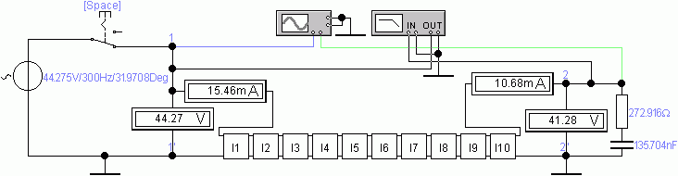
Значения входного и выходного тока и напряжения, полученные с помощью приложения Electronics Workbench 5.12 в схеме:
U₁=44,27, В, I₁=15,46, мА, U₂=41,28, В, I₂=10,68, мА.
Схема ОДЛ в режиме согласованной нагрузки (СН).
z_{c}=2543,188836e^{–j3,85447}=2537,436174–j170,959412, а, следовательно, R=2537,436174 Ом и C=1/(j1884,955592*(–j170,959412))=3103,172088*10^{–9} Ф=3103,172088 нФ.
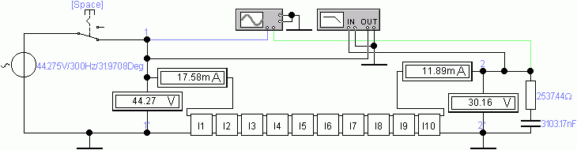
Значения входного и выходного тока и напряжения, полученные с помощью приложения Electronics Workbench 5.12 в схеме:
U₁=44,27, В, I₁=17,58, мА, U₂=30,16, В, I₂=11,89, мА.
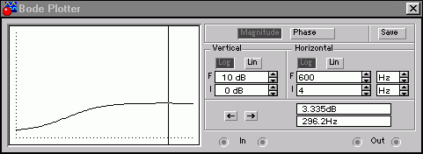
Показания плоттера. Зависимость амплитуды от частоты.
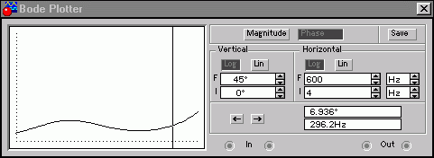
Показания плоттера. Зависимость фазы от частоты.
Если учесть, что γ=α+jβ=0,0625092+j0,0198116, т. е. коэффициент затухания (ослабления) α=0,0625092 Нп/км и коэффициент фазового ослабления β=0,0198116 рад/км, и если перевести эти величины в децибелы и градусы соответственно, умножив на длину линии dl=6 км, то получатся следующие значения:

0,0625092 Нп/км*6 км*8,686 дБ/Нп=3,257729 дБ  (или 0,0625092 Нп/км*6 км/0,115 Нп/дБ=3,26135 дБ),  0,0198116 рад/км*6 км*180°/π=6,810726°=  =6°48′38,62″,  которые примерно совпадают со значениями, полученными с помощью плоттера (при частоте f≈300Гц) в программе Electronics Workbench 5.12. | 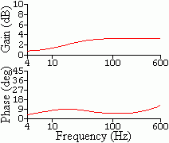
Показания плоттера. Зависимости амплитудного ослабления и фазового ослабления от частоты для режима согласованной нагрузки.
Схема ОДЛ в режиме короткого замыкания (КЗ).
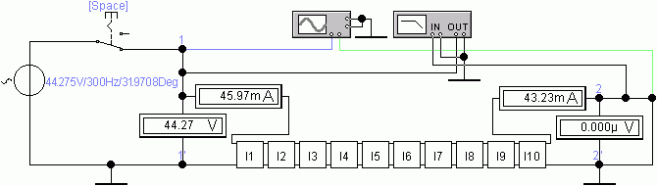
Значения входного и выходного тока и напряжения, полученные с помощью приложения Electronics Workbench 5.12 в схеме:
U₁=44,27, В, I₁=45,97, мА, U₂=0, В, I₂=43,23, мА.
Схема ОДЛ в режиме холостого хода (ХХ).
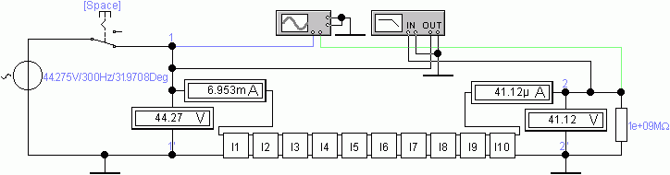
Значения входного и выходного тока и напряжения, полученные с помощью приложения Electronics Workbench 5.12 в схеме:
U₁=44,27, В, I₁=6,953, мА, U₂=41,12, В, I₂=41,12, мкА.
Схема замены ОДЛ симметричным четырёхполюсником Т-типа.
Значения A-параметров внутри четырёхполюсника Т-типа:
R₀*l/2=162*6/2=486, Ом/км, 1/(g₀*l/2)=1/(2,4*10^{–5}*6)=6944,444444 Ом/км,
L₀*l/2=2,1*10^{–2}*6/2=0,063 Гн/км=63 мГн/км, С₀*l=5*10^{–9}*6=30*10^{–9} Ф/км=30 нФ/км.
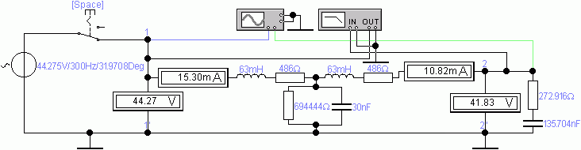
Значения входного и выходного тока и напряжения, полученные с помощью приложения Electronics Workbench 5.12 в схеме:
U₁=44,27, В, I₁=15,30, мА, U₂=41,83, В, I₂=10,82, мА.
Схема замены ОДЛ симметричным четырёхполюсником П-типа.
Значения A-параметров внутри четырёхполюсника П-типа:
R₀*l=162*6=972, Ом/км, 2/(g₀*l)=2/(2,4*10^{–5}*6)=13888,888888 Ом/км,
L₀*l=2,1*10^{–2}*6=0,126 Гн/км=126 мГн/км, С₀*l/2=5*10^{–9}*6/2=15*10^{–9} Ф/км=15 нФ/км.
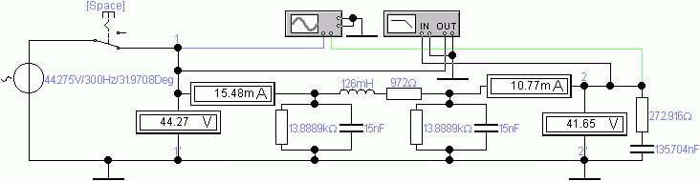
Значения входного и выходного тока и напряжения, полученные с помощью приложения Electronics Workbench 5.12 в схеме:
U₁=44,27, В, I₁=15,48, мА, U₂=41,65, В, I₂=10,77, мА.
Построение графиков зависимости U(l) и I(l) для режимов СН, КЗ и ХХ.
Таблица «Распределение тока и напряжения вдоль линии». Зависимости U(l) и I(l) для режимов СН, КЗ и ХХ.
№ звена | Длина l, км | Согласованная нагрузка |  | Короткое замыкание |  | Холостой ход
№ звена | Длина l, км | U, В | I, мА | U, В | I, мА | U, В | I, мА
0(вх) | 0 | 44,27 | 17,58 | 44,27 | 45,97 | 44,27 | 6,953
1 | 0,0001 | 44,27 | 17,54 | 44,27 | 45,94 | 44,27 | 6,909
2 | 0,6 | 42,60 | 16,87 | 39,68 | 45,39 | 43,70 | 6,194
3 | 1,2 | 41,00 | 16,23 | 35,13 | 44,90 | 43,18 | 5,485
4 | 1,8 | 39,44 | 15,60 | 30,64 | 44,48 | 42,71 | 4,782
5 | 2,4 | 37,95 | 15,00 | 26,18 | 44,13 | 42,31 | 4,087
6 | 3,0 | 36,53 | 14,43 | 21,77 | 43,83 | 41,98 | 3,398
7 | 3,6 | 35,15 | 13,88 | 17,38 | 43,60 | 41,70 | 2,713
8 | 4,2 | 33,82 | 13,34 | 13,01 | 43,41 | 41,46 | 2,031
9 | 4,8 | 32,55 | 12,83 | 8,665 | 43,30 | 41,30 | 1,352
10 | 5,4 | 31,34 | 12,34 | 4,330 | 43,24 | 41,19 | 675,8*10^{–3}
11(вых) | 6,0 | 30,16 | 11,89 | 0 | 43,23 | 41,12 | 41,12*10^{–3}

Вывод.
В ходе выполнения данной работы удалось изучить цепи с распределёнными параметрами, сравнить с линейными цепями с сосредоточенными параметрами, а также уяснить важность данной теории для расчёта линий электропередачи и электросвязи на значительные расстояния. Именно поэтому термин «линия с распределенными параметрами» обычно связан с мощными линиями передачи электрической энергии, с телефонными и телеграфными воздушными и кабельными линиями, с рельсовыми линиями автоблокировки на железнодорожном транспорте, с антеннами в радиотехнике и другими родственными линиями и установками.
Расчётная работа выполнялась по пунктам, которые были приведены в задании. Для более подробного представления расчётных действий можно выделить несколько важных пунктов. Запись дифференциальных уравнений ОДЛ, определение характеристических параметров ОДЛ, скорости распространения и длины электромагнитной волны, подсчёт дополнительной погонной индуктивности для уменьшения искажений на линии, запись системы уравнений ОДЛ в гиперболических функциях, нахождение закона изменения напряжения и тока в середине линии, замена ОДЛ эквивалентными симметричными четырехполюсниками Т- и П-типа и расчёт A-параметров, определение величины и характера входного сопротивления для линии без потерь, нахождение расстояния, на котором должна быть закорочена или разомкнута длинная линия без потерь, чтобы она стала эквивалентной заданной индуктивности и ёмкости, а также моделирование однородной длинной линии с применением компьютерных технологий (т. е. своеобразная практическая реализация однородной длинной линии и проверка всех расчётов). Также приведение схем и графиков позволяет проследить изменение тока и напряжения в разных режимах и на каждом участке цепи с распределёнными параметрами.
Стоит учесть, что некоторые значения, полученные при математических расчётах, значительно отличаются (до нескольких единиц!) от значений, отображённых в схемах с помощью приложения Electronics Workbench 5.12. Это расхождение объяснимо пренебрежением незначительных погрешностей при округлении, переводом форм записи комплексных чисел и угловых величин, неточным вычислением тригонометрических и гиперболических функций, и многих других неточностей. С этим стоит только согласиться, так как чаще всего сложные расчёты не всегда дают точное решение.
Исходя из того, что связь является одним из важнейших типов человеческой деятельности, что передача энергии на большие расстояния есть решение многих вопросов в жизни людей, и что изучение цепей с распределёнными параметрами является неотъемлемой частью знаний в теории электротехники, остаётся только сказать, что эта расчётная работа – значительный шаг на пути начинающего инженера.

Список использованной литературы:
- Зевеке Г. В., Ионкин П. А., Нетушил А. В., Страхов С. В.: «Основы теории цепей». – М.: Энергоавтомиздат, 1989.
- Бессонов Л. А. «Теоретические основы электротехники. Электрические цепи». Учебник. – М.: Гардарики, 2001.
- Примеры аналогичных расчётных работ (в электронном виде): «Пример оформления РГР по длинным линиям.doc», «ОДЛ Шарнина» («Расчетная работа.doc») студентки группы МКС–310, Шарниной В. В. и «Усков В.С.(MathCad).doc» студента группы МКС–310, Ускова В. С.
- Лекции по дисциплине «Специальные главы Теории Цепей».

